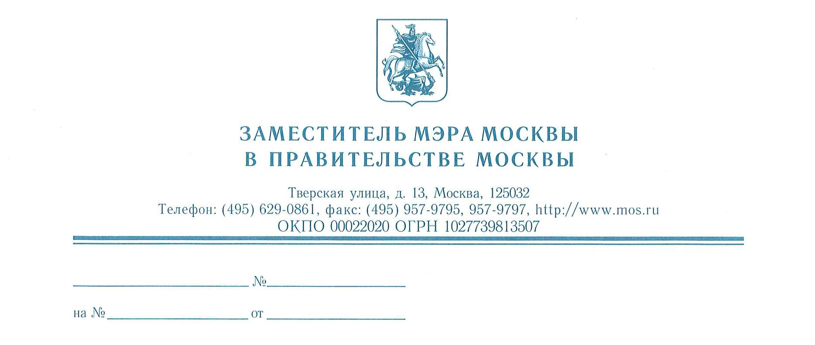

Заместителю Мэра Москвы  в Правительстве Москвы – руководителю Аппарата Мэра  и Правительства Москвы  Н.А. Сергуниной  Заместителю Мэра Москвы  в Правительстве Москвы  по вопросам жилищно-коммунального хозяйства  и благоустройства  П.П. Бирюкову  Заместителю Мэра Москвы  в Правительстве Москвы  по вопросам экономической политики и имущественно-  земельных отношений  В.В. Ефимову | Заместителю Мэра Москвы  в Правительстве Москвы  по вопросам градостроительной политики и строительства  А.Ю. Бочкарёву  Заместителю Мэра Москвы  в Правительстве Москвы  по вопросам региональной безопасности и информационной политики  А.Н. Горбенко  Заместителю Мэра Москвы  в Правительстве Москвы  по вопросам социального развития  А.В. Раковой
Уважаемые коллеги!

Департаментом транспорта и развития дорожно-транспортной инфраструктуры города Москвы (далее – Департамент транспорта) ведется подготовка Московского весеннего велофестиваля (далее – велофестиваль), запланированного на 21 мая 2022 года. Данное мероприятие направлено
на поддержку развития велосипедной культуры и продвижение активного образа жизни.
Сбор участников велофестиваля состоится с 11:00 до 13:00 21 мая 2022 г.
на проспекте Академика Сахарова с внешней стороны Садового кольца и улицы
Маши Порываевой, вход со стороны Каланчевской улицы. Старт велофестиваля назначен на 13:00, маршрут круговой по Садовому кольцу, движение против часовой стрелки.
Приглашаем Вас и курируемые Вами структурные подразделения Правительства Москвы, а также подведомственные им организации принять участие. При отсутствии велосипеда можно воспользоваться городским велопрокатом.
Также в целях уведомления граждан о предстоящих мероприятиях прошу разместить указанную информацию на всех возможных информационных
интернет-площадках Ваших организаций.
Контактное лицо со стороны Департамента транспорта по организационным вопросам – Потапова Юлия Анатольевна, руководитель проектов, телефон:
+7 (967) 047-48-60, адрес электронной почты: PotapovaYA@mos.ru.

Заместитель Мэра Москвы
в Правительстве Москвы,
руководитель Департамента транспорта
и развития дорожно-транспортной
инфраструктуры города Москвы М.С. Ликсутов

Е.В. Матасова
(495) 620-20-00, доб. 51967

